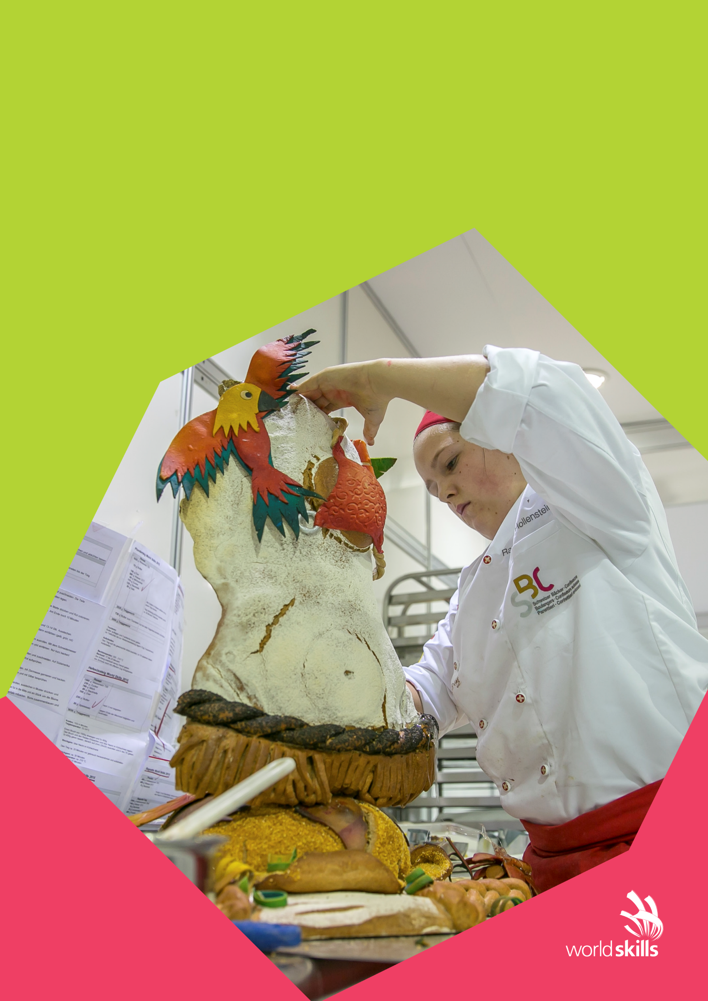

47

Конкурсное задание

**ХЛЕБОПЕЧЕНИЕ**

**14-16**

**:Е**

**Сфера услуг**



Организация «WorldSkillsRussia» в соответствии с Уставом WorldSkillsRussia, Регламентом и Правилами конкурса, приняла следующие минимальные требования к профессиональной компетенции **«Хлебопечение»** для конкурса «WorldSkills».

Конкурсное задание включает в себя:

1. ОПИСАНИЕ ПРОЕКТА 3

2. КОНКУРСНОЕ ЗАДАНИЕ 5

3. ПРИЛОЖЕНИЕ 7

4. СХЕМА ОЦЕНКИ 9

Дата вступления в силу:

Главный эксперт по компетенции в возрастной группе 14-16 лет (Юниор):

Гусева Д.Ю. (подпись)

Технический директор WorldSkillsRussia: Тымчиков Алексей Юрьевич,

[Copyright](http://www.copyright.ru/) [©](http://www.copyright.ru/ru/documents/zashita_avtorskih_prav/znak_ohrani_avtorskih_i_smegnih_prav/) 2017 СОЮЗ «ВОРЛДСКИЛЛС РОССИЯ»

Все права защищены

Любое воспроизведение, переработка, копирование, распространение текстовой информации или графических изображений в любом другом документе, в том числе электронном, на сайте или их размещение для последующего воспроизведения или распространения запрещено правообладателем и может быть осуществлено только с его письменного согласия

# ОПИСАНИЕ ПРОЕКТА

# 1.1. График

Каждый участник имеет 8 часов для выполнения Конкурсного задания по компетенции «Хлебопечение»

День C1 – 4 часа

День C2 – 4 часа

В день С-1 (за один день до начала чемпионата) эксперты совместно решают 30% изменения к Конкурсному заданию

30% неизвестной части Конкурсного задания отводятся технике тайного плетения.

В день С-1 участники будут разделены на две группы методом жеребьевки. Каждому присваивается индивидуальный номер. Группа А – утренняя смена, означает, что они участвуют в конкурсе в первой половине дня каждого дня соревнований. Группа В – дневная смена, означает, что они участвуют в конкурсе во второй половине каждого дня соревнований.

Участникам разрешается вести подготовку к любому модулю в любой день чемпионата.

Готовые изделия необходимо презентовать на демонстрационном столе для участников.

* 1. **Рабочее место**

Рабочее время и место для участника будет выбрано жеребьевкой в день С-1.

Одно рабочее место предоставляется для двух участников течение всех конкурсных дней. Один из них работает в утренней (группа А) смене, второй - во второй половине дня (группа Б). В течении 2 дней они будут работать на одном рабочем месте.

Каждый участник на рабочем месте имеет камеру для расстойки, место в морозильной камере (-18°С) и место в холодильнике (5°C). Это позволяет хранить ингредиенты и полуфабрикаты в течение всех конкурсных дней.

Каждый участник имеет право принести необходимые наборы инструментов, не указанных в инфраструктурном листе.

Организатор конкурса обеспечивает каждого участника одной стойкой для посуды и инвентаря, двумя тележками-шпильками с целью сохранения рабочего пространства и улучшения организации.

В начале каждой смены участник должен принести с собой все необходимое для работы из комнаты хранения инструментов. Подготовить рабочее место за 10 мин до начала.

К концу каждой смены группы А и группы В, каждый участник должен произвести уборку рабочего места (холодильников, столов, посуды, инвентаря, мойки). Свой инвентарь увезти в комнату хранения в течении 10 мин после окончания рабочей смены.

Все ингредиенты, полуфабрикаты и инструмент, должны быть убраны либо в тулбоксы, либо на тележку. Рабочее место должно быть идеально чистым и организовано таким образом, что следующий участник смог приступить к работе. Если нет, то баллы будут вычитаться из критерия «Соблюдение чистоты рабочего места».

# 1.3. Портфолио участника

Каждый участник предоставляет каждому эксперту портфолио, которое включает

* Титульный лист
* Информацию об участнике
* Описание ингредиентов, которые участник приносит с собой, включая информацию о том, для чего они используются
* Рецептуры для теста (рабочую и унифицированную) и начинки. Краткое описание технологического процесса, фотографии изделий или картинки.

**1.4. Модули**

Участники в течении двух конкурсных дней за 8 часов должны выполнить все конкурсные задания, описанные ниже.

Участники могут организовывать рабочий процесс на свое усмотрение, но с учетом соблюдения времени окончания каждой смены и сдачи каждого модуля.

Конечные изделия модулей B, D, I будут оценены по внешнему виду и вкусу.

**Модуль А – Организация работы на площадке.**

Конкурсанты должны иметь с собой простое портфолио на русском языке с описанием всех изделий, которые они намерены изготовить в рамках модулей В – I.

* Участники в день С-1(за день до начала чемпионата) могут сделать предварительную опару (закваску) и произвести подготовительные работы.
* Участники могут сделать предварительно все заготовки из теста для создания арт-класса в дни С1 и С2.

# 2. КОНКУРСНОЕ ЗАДАНИЕ

# C1 – День 1

## МОДУЛЬ B – Техника плетения (Тайный)

Каждый участник должен сделать определённый вид и количество плетёного хлеба.

Каждый Эксперт представляет инструкцию для одного вида плетёного хлеба, которая включает в себя требования к готовому изделию и указания к выполнению плетения в картинках. Эксперты изучают все техники плетения и отбирают по крайней мере пять из них на жеребьевку.

Один вид плетения выбирается жеребьёвкой в день С-1. Участник получает инструкцию к концу дня С-1.

Требования

Рецептура: На 1000 г. муки пшеничной используется минимум 150 г масла сливочного. Улучшитель не допускается, за исключением солода. Готовое изделие нужно предоставить на демонстрационном столе в день С1.

Вес тестовой заготовки – 400 г., количество - 2 шт.

Рецептура теста должна быть в портфолио.

Пример инструкции по плетению, выдаваемой участнику.



## MОДУЛЬ I – Сэндвичи

### Сэндвичи

Участник должен сделать 10 сэндвичей из булочек, приготовленных в день С1. Сэндвич должен иметь общий вес 150 г.

Один сэндвич должен быть включён в арт-класс.

# C2 – день второй

## MОДУЛЬ D – Хлеб

### Пшеничный хлеб.

***Количество***:10 штук изделий

***Вес:*** 600 г тестовая заготовка

Улучшитель не допускается кроме солода.

Дополнительные вкусы и ароматы не допускаются.

Формы: 3 разных формы буханок

* + 3x 600 г свободная форма
  + 3x 600 г свободная форма
  + 4x 600 г на тему «Абу-Даби»

**МОДУЛЬ G – Декоративная работа**

Арт-класс должен рекламировать сэндвич, который будет сделан в день С1 модуль I. Как минимум один сендвич должен быть использован в арт-классе.

Каждый участник должен работать с двумя видами теста, дрожжевое и бездрожжевое.

Максимальные размеры: 40 см *40 см* 60 см

Разрешено использовать все инструменты, используемые в традиционной пекарне. Только съедобные элементы должны быть представлены в арт-классе и использованы при сборке.

Арт-класс должен стоять, по крайней мере два часа после окончания смены группы А или группы В в день С2. Участник презентует арт-класс в день С2. Он должен рассказать идею арт-класса, описанную в портфолио, и как это поможет продать изделие.

Время презентации - 2 минуты. Эта презентация будет проведена сразу после 4-часовой смены на 2-й день.

## Финальная презентация

## К концу дня С2 на презентационном столе должно быть представлено одно изделие из каждого модуля. Табличка с инициалами участника и наименованием учебного учреждения. Не допускается наличие подставок или других декоративных материалов. Главный эксперт должен показать пример расположения изделий на столе.

## 3.ПРИЛОЖЕНИЕ

## 3.1 Оборудование, машины и материалы

Конкурсное задание выполняется конкурсантами на оборудовании и с использованием материалов, указанных в Инфраструктурном листе *.

* (Определение: Инфраструктурный лист - это список оборудования, машин, установок и материалов, поставляемых принимающей стороной, - он не включает инструменты и материалы, которые должны быть предоставлены конкурсантами и / или экспертами)

**3.2 Размер и компоновка тулбокса**

Каждый участник может привезти с собой необходимые для работы инструменты в тулбоксе (рис.1). После соревнований каждый участник должен освободить рабочее место, весь инструмент убрать в тулбокс, и вывезти в помещение для хранения. Уборка должна производиться быстро и эффективно. Участникам не разрешается привозить больше, чем помещается в тулбоксе. Нельзя крепить на поверхность и боковых стенках.

**ТУЛБОКСЫ.**

*Рисунок 1.*

|  |  |
| --- | --- |
| **Тулбокс 1** | Размеры:  Длина – 0,85 м  Ширина -0,7 м  Высота – 1 м (с учетом колес)  Объем: 0,6 м3 |
| **Тулбокс 2** | Размеры:  Длина – 0,65 м  Ширина -0,5 м  Высота – 1 м (с учетом колес)  Объем: 0,32 м3 |

## 4. СХЕМА ОЦЕНКИ

|  |  |  |  |  |  |
| --- | --- | --- | --- | --- | --- |
| **WSSS**  **РАЗДЕЛ** |  | **КРИТЕРИИ/КОНКУРСНЫЙ ДЕНЬ** | |  | **ИТОГО:** |
| C1 | C2 | C3 | C4 |
| 1 |  |  |  |  | **5** |
| 2 |  |  |  |  | **5** |
| 3 |  |  |  |  | **5** |
| 4 |  |  |  |  | **20** |
| 5 |  |  |  |  | **15** |
| 6 |  |  |  |  | **25** |
| 7 |  |  |  |  | **25** |
| **Итого:** |  |  |  |  | **100** |